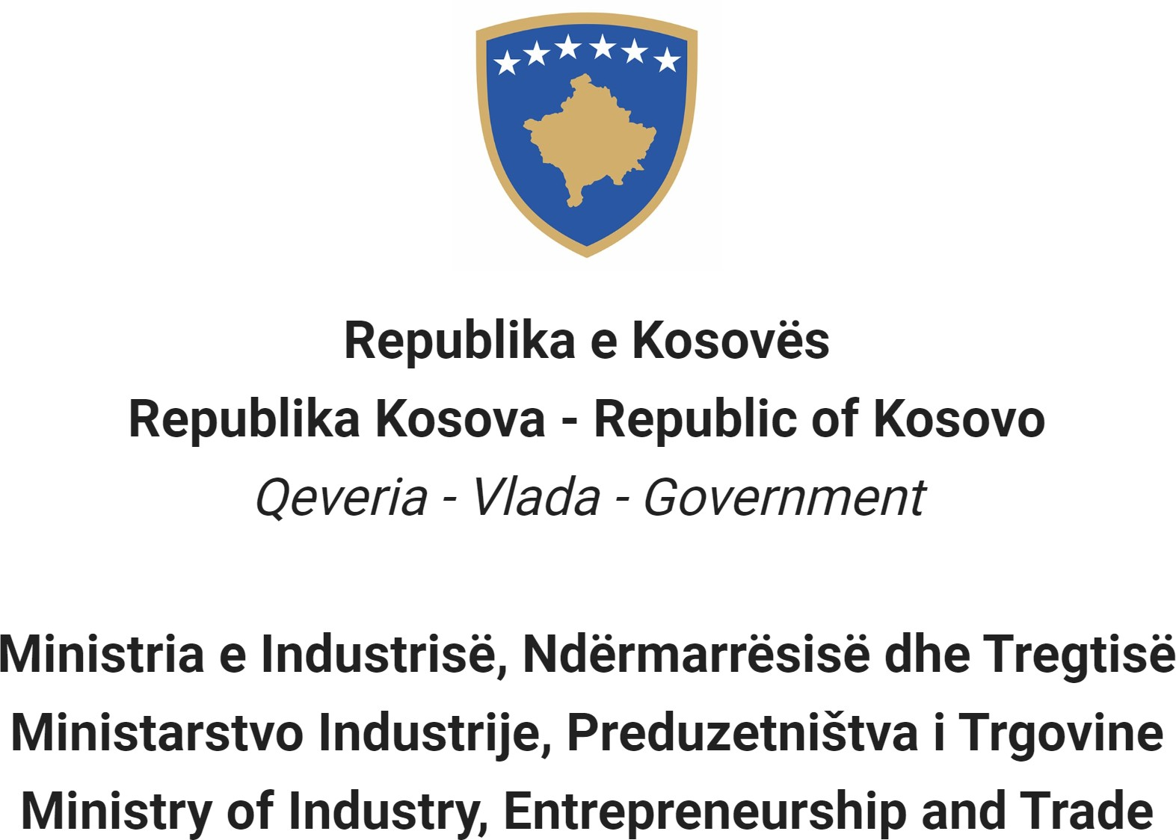

Na osnovu Zakona br. 06/L-114 o Javnim Službenicima, Član 38 (1,2,3 i 4) i Uredbe (VRK) BR. 16/2020 o Prijemu i Karijeri u Civilnoj Službi Republike Kosovo, Član 40, Ministarstvo Industrije, Preduzetništva i Trgovine objavljuje:

Konkurs

Kretanje unutar kategorije

Pravo za apliciranje u ovu proceduru imaju samo postojeći civilni službenici iste kategorije zaposleni u istoj ili drugoj instituciji civilne službe..

Naziv radne pozicije Direktor Odeljenja za Investicije
Klasa pozicije Srednji Rukovodilac

Koeficijent/Plata 8.4
Br. zahtevani 1
Datum obaveštenja 20/03/2023
Rok za apliciranje 04/04/2023 - 11/04/2023
Institucija Ministarstvo Industrije, Preduzetništva i Trgovine
Odeljenje Odeljenje za Strateške Investicije

Odsek
Radno mesto Direktor Odeljenja
Br. Reference RN00011204
Kod RPC0004846

Opšti opis posla

1. Rukovodi osobljem koordinirajući rad Odeljenja za investicije svojim podređenim;
2. Izrađuje politike i projekte za strateške investicije i opšte investicije;
3. Izrađuje studije, analize, istraživačke i strateške investicione programe, na sopstvenu inicijativu ili u saradnji sa relevantnim institucijama;
4. Izrađuje zakonodavstvo za strateške investicije i opšte investicije;
5. U saradnji sa nadležnim institucijama, sačinjava listu potencijalnih strateških investicionih projekata u skladu sa važećim zakonodavstvom;
6. U saradnji sa relevantnim institucijama prati politike i inicijative u vezi sa podrškom strateškim investicijama, dijaspori i opštim investicijama;
7. Analizira podatke i informacije u vezi sa investicijama, da identifikuje oblasti i mogućnosti za investicije na Kosovu;
8. Priprema neophodne materijale i publikacije za mogućnosti investiranja na Kosovu, kao i za promociju ovih investicija, uključujući investicije iz Dijaspore;
9. U saradnji sa relevantnim institucijama prati sprovođenje programa, politika i zakonodavstva;

Uslovi za kretanje unutar kategorije i posebni zahtevi

  - Da bude civilni službenik iste kategorije za koju aplicira.
  - Da ne bude kažnjen nekom disciplinskom merom koja još nije ugašena.
  - Da je ocenjen najmanje 'dobar' o rezultatima na poslu, najmanje tokom poslednje dve godine ocenjivanja.

Opšti formalni zahtevi

  - Zahtevano obrazovanje: Diploma o visokom obrazovanju, najmanje 4 godine studija: Ekonomski Fakultet,

  - Zahtevano radno iskustvo: Najmanje šest (6) godina profesionalnog radnog iskustva, uključujući najmanje tri (3) godine na rukovodećim pozicijama.

Potrebni opšti zahtevi (znanje, sposobnosti i kvalitet)

- Opsežno poznavanje politika, zakonodavstva, procedura u skladu sa aktivnostima koje pokriva odeljenje/direkcija;
- Veoma dobro poznavanje administrativnih procedura za pružanje usluga;
- Visoke organizacione, rukovodilaćke i veštine formulisanja politike;
- Sposobnost prilagođavanja prioritetima i zahtevima, rokovima kroz analitičke veštine i rešavanje problema;
- Komunikacijske veštine i lični uticaj, uključujući sposobnost stvaranja i održavanja odnosa poverenja sa nadređenima i osobljem kojim upravlja;
- Sposobnost motivisanja osoblja i uspešnog upravljanja različitim projektima odeljenja/direkcije.

Dokumentacija koja se treba podneti za apliciranje

- Kopije diploma datih od obrazovnih institucija.
- Kopije dokaza o zaposlenju.
- Kopije dokaza o obukama.
- Kopije ocenjivanja rada za poslednje dve godine.
- Dokument koji dokazuje da nemate neku disciplinsku meru koja još nije ugašena.

Datum objavljivanja rezultata prethodne procene

  - Spisak kandidata koji ispunjavaju uslove za kretanje unutar kategorije biće objavljen najkasnije do dana 18/04/2023, na portalu elektronskog regrutovanja (https://konkursi.rks-gov.net )

Datum, mesto i vreme gde će se odvijati usmeni intervju

  - 27/04/2023, sala za sastanke MIPT, 09:00 sati

Oblast znanja, sposobnosti i kvaliteta koje će se ocenjivati na usmenom intervjuu

  - Veštine visokog nivoa komunikacije na engleskom jeziku;
  - Računarske veštine aplikacija programa programeve (word, Execel, Power Point, Access)

Način ocenjivanja kandidata/aplikanta

  - Intervju

Način obaveštavanja i komunikacije sa kandidatima

  - Putem e-maila i portala za elektronsko regrutovanje (https://konkursi.rks-gov.net)

Način apliciranja

  - Putem portala za elektronsko regrutovanje (https://konkursi.rks-gov.net)

Datum objavljivanja konačnih rezultata

Na kraju ocenjivanja kandidata, pobednik će biti proglašen putem portala za elektronsko regrutovanje (https://konkursi.rks-gov.net). Svi kandidati učesnici u ovoj proceduri biće pojedinačno obavešteni elektronskim putem.

Dodatni podaci:
Nema

Nevećinske zajednice i njihovi pripadnici imaju pravo na pravičnu i proporcionalnu zastupljenost u civilnoj službi
Kosova, kako se specifikuje u Zakonu.
Nevećinske zajednice i njihovi pripadnici, nedovoljno zastupljeni pol i lica sa ograničenim sposobnostima
podstiču se da apliciraju za objavljene pozicije.
Aplikacije dostavljene nakon predviđenog roka se ne prihvataju i nepotpune aplikacije se odbijaju.

